Badplanung

Als Auszubildender der Firma „Bade-Oase“ ist es Ihre Aufgabe ein neues Badezimmer zu planen.

- Aufgabe: Entnehmen Sie dem Aufgabenpool eine Planungsaufgabe und lesen Sie diese.

- Aufgabe: Um ein Bad sorgfältig planen zu können, sind folgende Schritte einzuhalten:

  - Informieren
  - Planen
  - Entscheiden
  - Ausführen
  - Kontrollieren
  - Bewerten

Notizen:

Informieren

- Aufgabe: Informieren Sie sich über das Ihnen zugeteilte Thema. Erstellen Sie eine Kurzpräsentation.

- Aufgabe: Zeichnen Sie die Montagemaße in die untenstehende Skizze ein (Hilfe TBB.).

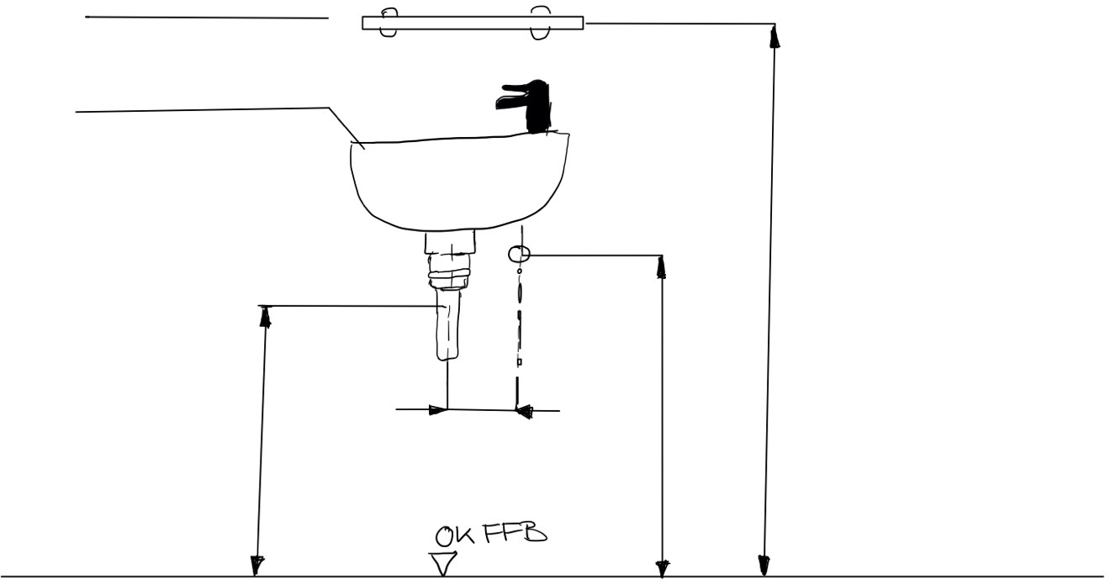
Waschtisch
Spiegel
Ablage

Planen / Entscheiden

- Aufgabe: Um das Badezimmer planen zu können, legen Sie Ihr Vorgehen schrittweise fest.

Vorgehen:
1. Schritt: Welche Bauteile sollen in das Badezimmer?
2. Schritt:
Welche Maße hat der Grundriss? Grundriss erstellen

3. Schritt:
Welche Bauteile müssen in das Bad?
Bauteile aussuchen

4. Schritt
Bauteile anordnen, Bewegungsflächen beachten
5. Schritt
Bad ansprechend gestalten, Dekoartikel und Steckdosen hinzufügen

- Aufgabe: Informieren Sie sich über elektrische Schutzbereiche (siehe TBB). Zeichnen Sie diese in das unten dargestellte Badezimmer ein und notieren Sie sich hierzu wichtige Informationen.

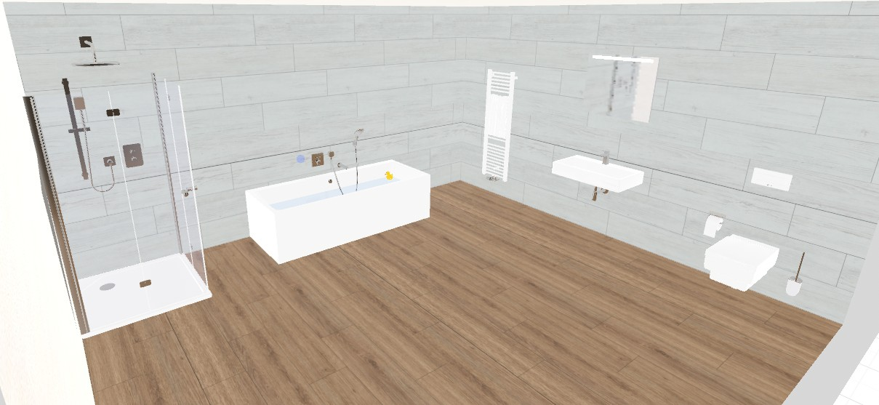

Passende Höhe, richtiger Abstand
60 cm Bereich
Fläche über Bade- oder Duschwanne
Innenbereich Badewanne oder Dusche

Notizen:
Schutzbereich 0:

Schutzbereich 1:

Schutzbereich 2:

Umgang mit Steckdosen:

Ausführen

- Aufgabe: Planen Sie das Bad mit der Software M3B (Beachten Sie hierfür Aufgabe 5).

- Aufgabe: Zeigen Sie dem Kunden mit Hilfe der VR-Brille das gestaltete Badezimmer.

- Aufgabe: Erstellen Sie für den Kunden eine Mappe. Die Mappe soll Folgendes enthalten:

- Zeichnerische Darstellung im Grundriss und in den Seitenansichten (Maßstab 1:20)
- Detaillierter Materialauszug
- Tabellarischer Arbeitsplan für die Installation der Sanitärgegenstände
- Kalkulation für die Angebotserstellung
- Aussagekräftiges Angebotsschreiben Die Mappe soll wie folgt strukturiert sein:
- „Originelles“ Deckblatt
- Inhaltsverzeichnis
- Informationen, Ausarbeitung
- Anlage

Bewertung

10. Aufgabe: Notieren Sie für das Kundengespräch Verbesserungsvorschläge zu der vorliegenden Badplanung.

Vorschläge:

